

|  |  |
| --- | --- |
| **Режимные моменты**  **(холодный период)** | **Первая группа раннего возраста** |
| ***Приём, осмотр, игры***  ***Утренняя гимнастика (в группе)*** | ***6:00 - 7:42***  ***7:42 - 7.45***  ***(3 мин.)*** |
| ***Подготовка к завтраку***  ***Завтрак*** | ***7:45- 8:00***  ***8:00-8:30*** |
| ***Самостоятельная деятельность*** | ***8:30-8:40*** |
| ***Игры-занятия (ООД) по подгруппам*** | ***8:40- 8:49 - 1 п/гр.***  ***9:00- 9:09 - 2 п/гр.*** |
| ***Второй завтрак*** | ***9:10-9:20*** |
| ***Подготовка к прогулке,***  ***Прогулка (игры, наблюдения, самостоятельная деятельность)*** | ***9:20-9:40***  ***9:40-11:10***  ***(1ч. 30 мин)*** |
| ***Возвращение с прогулки. сам. деятельность. Подготовка к обеду.*** | ***11:10-11:30*** |
| ***Обед*** | ***11:30- 11:55*** |
| ***Подготовка ко сну*** | ***11:55-12:00*** |
| ***. Сон*** | ***12:00- 15:00***  ***(3ч)*** |
| ***Постепенный подъем. сам. деятельность. Подготовка к полднику.*** | ***15:00- 15:20*** |
| ***Полдник*** | ***15:20- 15:40*** |
| ***Игры-занятия по подгруппам*** | ***15:40-15:50 1 п/гр.***  ***16:00-16:10 2 п/гр.*** |
| ***Игры и труд. Самостоятельная деятельность детей. ЧХЛ.***  ***Подготовка к прогулке. Прогулка.*** | ***16:10 -16:30***  ***16:30-18:00***  ***(1ч. 30мин)*** |

**ДОМА**

|  |  |
| --- | --- |
| ***Уход домой. Прогулка по дороге домой.*** | ***18.00 - 18.40***  ***(0 ч. 40 мин.)*** |
| ***Ужин дома.*** | ***18.40 - 19.10*** |
| ***Спокойные игры, гигиенические процедуры.*** | ***19.10 - 20.30*** |
| ***Подготовка ко сну. Сон.*** | ***20.30 – 6.00***  ***(9 ч. 30 мин.)*** |

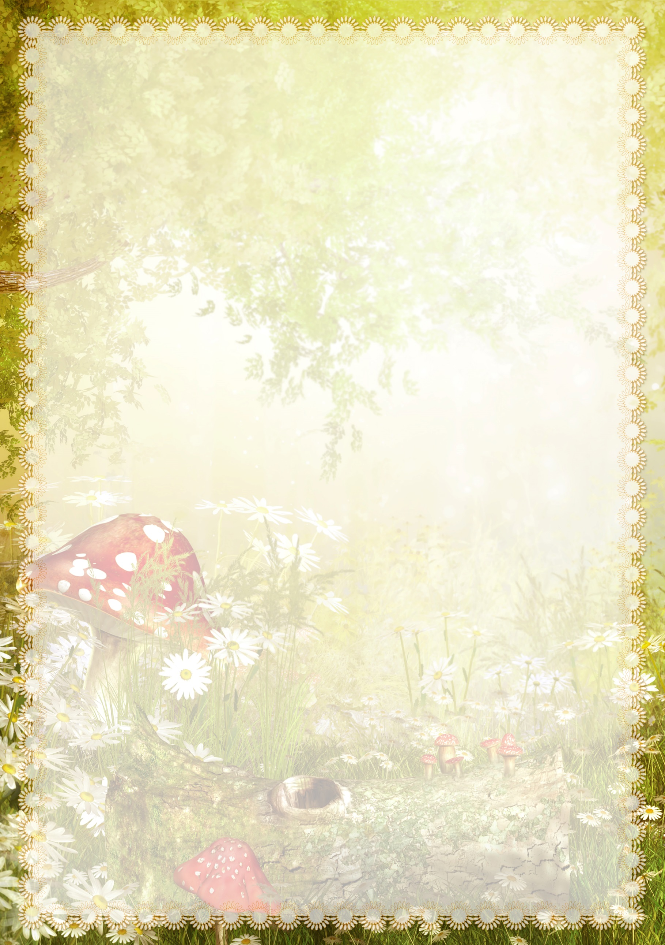

**РЕЖИМ ДНЯ**